Periféricos e Interfaces: Microcontroladores (2009/2010)
Alumno: Daniel Fernández Núñez

Práctica 5: Movimiento y procesado de datos

Inicialización de la pila
Idéntico a las prácticas anteriores.

Creación de una tabla en la ROM
Con la directiva DB se guardan los diez primeros números primos en ROM. Se pone al final del código para que el propio código no sobreescriba los datos.

ROM a RAM interna
Vemos como los datos que están en TabROM:
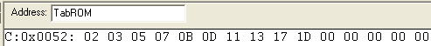
Pasan a estar en RAM en las posiciones definidas en la inicialización al final de la subrutina:
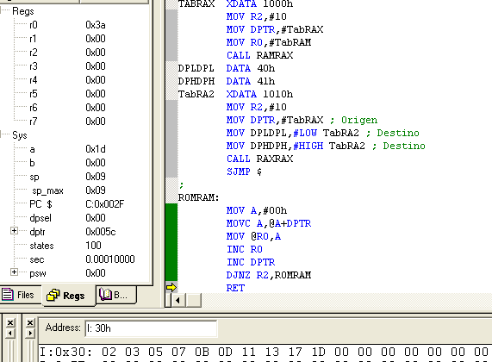
El código es bastante sencillo, usamos DPTR para iterar por la ROM y R0 por la RAM, usando la instrucción MOVC para obtener los datos de la ROM.

RAM interna a RAM externa
Aquí tendremos que usar MOVX para guardar los datos en la RAM externa. Usamos el DPTR para iterar por la RAM externa y el R0 por la interna.
La disposición final de la memoria, partiendo de los estados de las capturas anteriores, quedaría así:
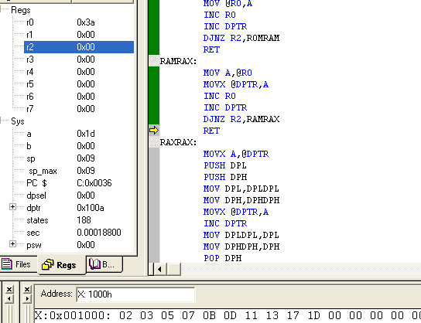

RAM externa a RAM externa
Este es más complejo que los anteriores, ya que tenemos que llevar dos punteros a memoria externa de 16 bits. El puntero a la memoria externa origen lo guardamos en la pila mientras que el puntero al destino en las posiciones de memoria DPLDPL y DPHDPH. Las transferencias de datos se realizan con MOVX.
La disposición final de los datos en la memoria externa es:
